Зачем гулять
Многие родители неоднократно слышали о том, что гулять с ребенком нужно как можно больше. Но не все хорошо представляют себе, для чего именно это нужно делать. Понятно, когда речь идет о загородной местности, где есть возможность «слиться с природой». Но в условиях мегаполиса идея «подышать свежим воздухом» выглядит довольно сомнительной. Так ли важно в любую погоду покидать «тепленькое гнездышко» и отправляться выгуливать свое чадо?
Говоря о загрязненности города, родители часто переоценивают безопасность своих квартир. Во-первых, любое человеческое жилье является накопителем болезнетворных бактерий, а также источником повышенной концентрации бытовой химии, пыли и аллергенов. Они прячутся в коврах, мягкой мебели, шерстяных изделиях, лаках, красках и т.п. Во-вторых, в любом, даже самом экологически неблагополучном городе, есть зеленые зоны – парки, скверы или хотя бы отдаленные от автострад и промышленных предприятий тихие дворики.
В чем же основной смысл ежедневного моциона? «Пребывание на свежем воздухе позволяет, прежде всего, очистить легкие от накопившейся в них бытовой пыли и улучшить функционирование слизистых оболочек верхних дыхательных путей, – объясняет известный российский педиатр Евгений Комаровский, автор книги «Здоровье ребенка и здравый смысл его родителей». – Повышение энергозатрат – на поддержание температуры тела, на двигательную активность – оказывает стимулирующее влияние на все жизненно-важные системы организма».
С первого месяца жизни малышу необходим витамин Д, который вырабатывается в коже под воздействием солнечных лучей (которых, естественно, нет в помещении). Это очень важный витамин, способствующий развитию скелета ребенка. Витамин Д регулирует усвоение минералов кальция и фосфора, уровень их содержания в крови и их поступление в костную ткань и зубы. Его дефицит может привести к заболеванию рахитом. Кроме того, в совокупности с витамином A, кальцием и фосфором, витамин Д защищает организм от простуд, диабета, глазных и кожных заболеваний.

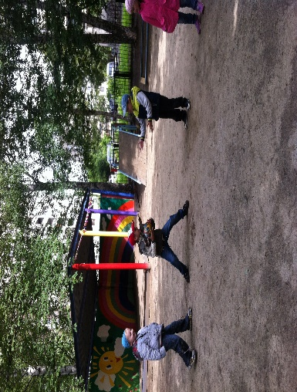Большинство родителей во время прогулки стремятся ограничить активность своего отпрыска, чтобы он не упал, не вспотел, не простудился. Мечта мам и бабушек – ребенок, мирно сидящий с книжкой на лавочке. Как утверждают специалисты, именно движение способствует физическому и интеллектуальному развитию ребенка и стимулирует деятельность сердечно-сосудистой и иммунной систем. Кроме того, подвижные игры развивают реакцию и координацию движений. Вот почему так важно, чтобы ребенок бегал, прыгал, лазил по детской площадке.
Польза прогулок заключается еще и в том, что они способствуют профилактике близорукости у детей. В помещении взгляд фокусируется только на близко расположенных предметах. На улице можно разглядывать объекты, находящиеся вдали, что помогает предотвратить проблемы со зрением.
Моросящий дождик или неожиданное похолодание на улице заставляют многих родителей отказаться от прогулки, чтобы ребенок не простудился. Но, как утверждают врачи, важно, чтобы с раннего детства малыш привыкал гулять в любую погоду. Именно контакт с разными факторами окружающей среды – ветром и дождем, снегом и морозом, солнцем и жарой – способствует укреплению иммунной системы и закаливает ребенка.
Есть ли ситуации, когда гуляние может навредить здоровью ребенка? Практически единственная уважительная причина пропустить прогулку – острый период болезни, во время которого необходим строгий постельный режим и существует риск заразить окружающих. Если ребенка беспокоит слабость, у него что-то болит, температура выше 37,5% – нужно остаться дома. «Во-первых, при повышении температуры тела холодный воздух вызывает спазм сосудов кожи, уменьшает потери тепла и повышает температуру внутренних органов, что не желательно, – объясняет доктор Комаровский, – Во-вторых, двигательная активность и поддержание температуры тела требуют существенных энергозатрат, а энергия больше нужна для борьбы с болезнью»
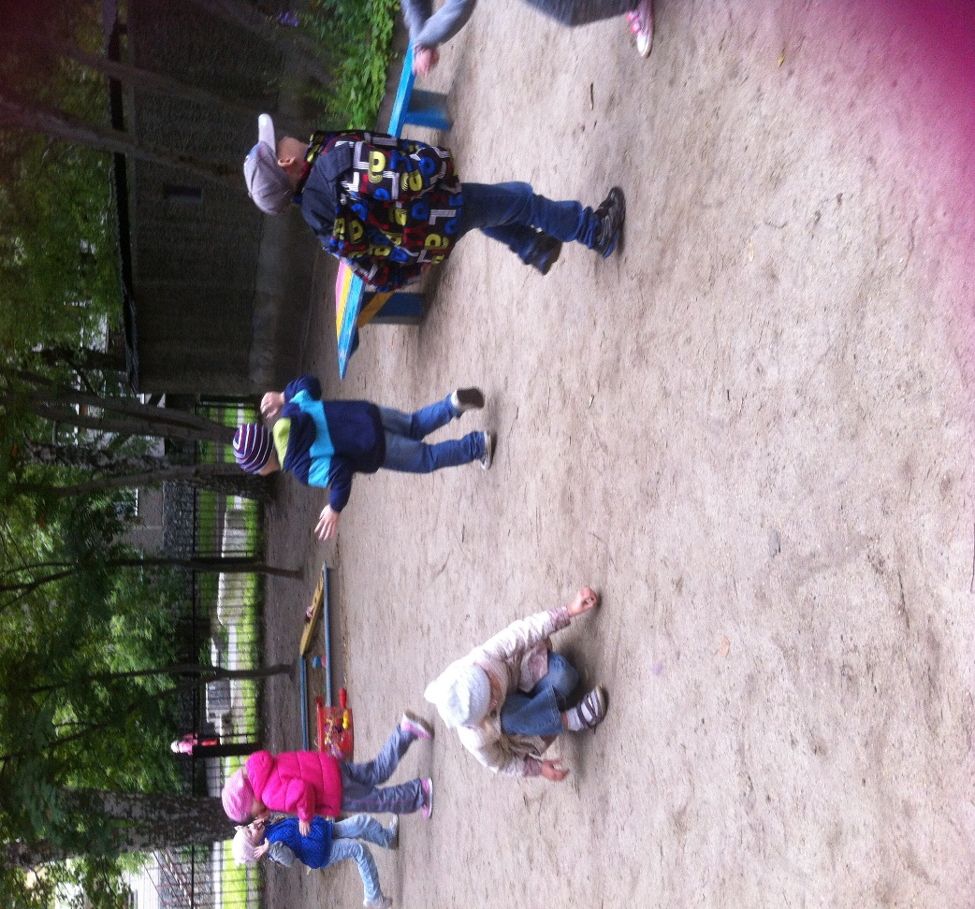
А вот в период выздоровления или при небольшой простуде гулять не только можно, но и нужно. Свежий воздух помогает быстрее справиться с любым недугом, особенно с заболеваниями дыхательных путей. Многие родители расценивают усиливающиеся на улице кашель или насморк как свидетельства ухудшения состояния их чада. На самом деле, при вдыхании прохладного воздуха влага конденсируется на горячих дыхательных путях человека, что способствует разжижению слизи и отхождению мокроты. Поэтому если во время прогулки у ребенка появился влажный кашель или потекли сопли – это хороший признак.
«Весна у нас была холодная, сынишка простыл. Сопливил около месяца, никакие средства не помогали, – рассказывает одна из мам на Интернет-форуме. – А потом потеплело, мы выбрались в городской парк, на детскую площадку. Она у нас вся песком засыпана. Пробегал он у меня босиком по горячему песку около двух часов, и насморка – как не бывало!»
Помимо того, что прогулки полезны для здоровья, они необходимы и для интеллектуального развития детей. Пожалуй, улица – это идеальная развивающая среда для малыша. Даже спящий младенец получает множество новых эмоций, впечатлений и знаний об окружающем мире, ведь в его чуткий сон прокрадывается миллион звуков и запахов.
То, что взрослый человек воспринимает как обыденность, для ребенка является величайшим открытием. На улице он знакомится с разными явлениями природы, со сменой времен дня и сезонов, с животными, деревьями и растениями, видит разноцветные движущиеся объекты – машины, огромные многоэтажные дома.
Во время прогулок ребенок учится обращать внимание на происходящее вокруг, развивать наблюдательность, ориентироваться в пространстве и во времени, расширяет кругозор. Кстати, именно на улице можно найти массу материала для поделок, развивающих как мелкую моторику, так и воображение ребенка – камешки, желуди, шишки, разноцветные листья.
Естественно, не стоит ограничиваться детской площадкой во дворе дома. Старайтесь разнообразить программу прогулок – исследуйте свой микрорайон, ходите в парки, устраивайте экскурсии по городу. По мере взросления знакомьте ребенка с памятниками архитектуры, историческими местами, просто красивыми двориками. Не забывайте выбираться на загородные прогулки – дети получают огромное удовольствие от катания на лыжах и санках, сбора ягод и грибов, ловли рыбы и прочих радостей, которые дарит нам природа.
Во время прогулок ребенок развивает и свои социальные навыки, знакомясь с новыми людьми, усваивая правила поведения и законы общения. Играя с себе подобными на детских площадках, он учится находить общий язык и общие интересы с другими детьми, дружить, вести себя в конфликтных ситуациях, приходить к компромиссам. Задача взрослых – помочь ребенку найти друзей, поощрять совместные игры с другими детьми.
Психологи говорят, что прогулки также помогают ребенку реализовать себя, способствуют развитию таких качеств, как самостоятельность, уверенность в себе. «Прогулка – это время ребенка. Пусть он сам выбирает, что делать, куда идти, сколько времени гулять», – советует Евгений Комаровский.
Кстати, прогулки полезны не только детям, но и их родителям. Они приносят умиротворение, поднимают настроение, успокаивают нервы и, возможно, снова научат Вас обращать внимание на удивительное и прекрасное, которое Вы не замечали, вечно спеша по своим делам.

